Первая таблица – это «зашифрованные» данные о ценности клеток. Сначала мы определяем цель робота и необходимую нам категорию сокровища. Открываем лист 2, сортируем данные 3 столбца по убыванию и определяем самый дорогой экземпляр. Это Алмаз, а его категория 2. Теперь ясно, что робот должен попасть во все ячейки, значение которых равно 2. Вернемся на лист 1 и с помощью условного форматирования найдем все такие ячейки. (условное форматирование-> правило выделения ячеек-> равно-> значение категории (в данном случае =2))

Итоговую сумму можно посчитать перенеся стоимость камней из таблицы с листа 2 с помощью функции впр

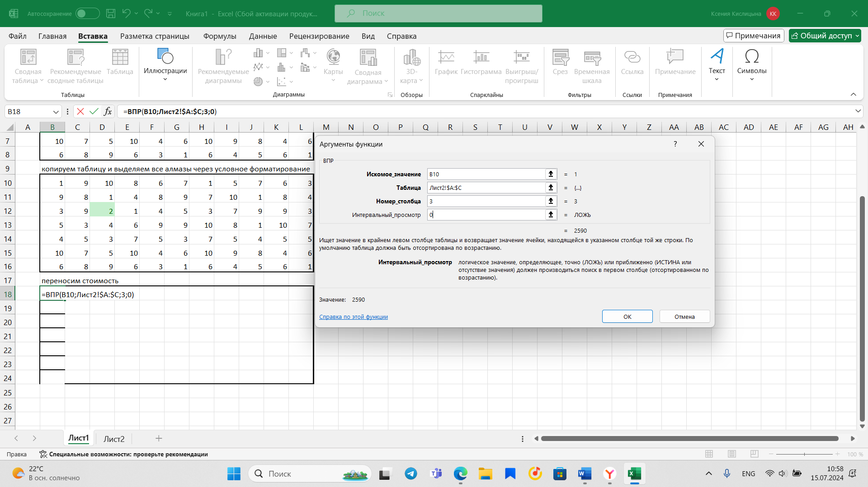

Заполняем таблицу значениями стоимостей камней.

Выделяем ячейки, в которые робот не попадет, основываясь на этом выделаем цветами ячейки, в которых будет одинаковая формула

Пишем формулу и заполняем таблицу

Получаем ответ для максимума

Заменяем максимум на минимум, получаем ответ для минимума